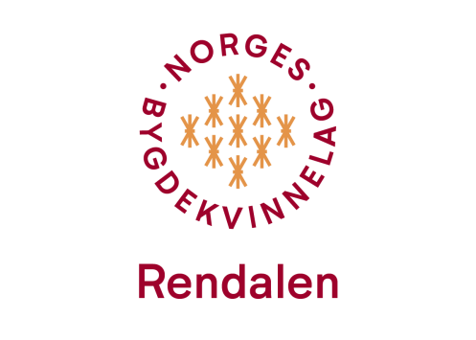
Strikkekveld
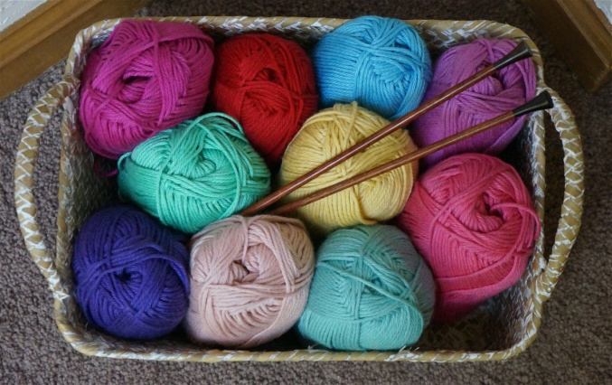
Tirsdag 5. mars
klokken 18.00
på Rendalen bibliotek

Denne kvelden starter vi strikkeprosjektet ”skjerf og sjal med varme og omtanke”

Vi ønsker at May Helen prest skal kunne gi skjerf/sjal til de som har mistet sine.

Tanken er å bruke restegarn. Så fint om dere tar med garn og pinner/heklenåler av mange typer. Vi har både hekle-/og strikkeoppskrifter. Om du har ei fin oppskrift, så ta den gjerne med!

Denne kvelden er for alle, så ta med venner og kom
Det blir enkel servering

